武汉市2023 届高三年级五月模拟训练试题

数 学 试 卷

武汉市教育科学研究院命制

2023.5.24



本试题卷共5页，22题，全卷满分150分。考试用时120分钟。

★ 祝 考 试 顺 利 ★

注意事项：

1.答题前，考生务必用黑色碳素笔将自己的姓名、准考证号、考场号、座位号填写在答 题卡上，并认真核准条形码上的准考证号、姓名、考场号、座位号及科目，在规定的位置贴

好条形码。

2.回答选择题时，选出每小题答案后，用铅笔把答题卡上对应题目的答案标号涂黑。 如需改动，用橡皮擦干净，再选涂其它答案标号。回答非选择题时，将答案写在答题卡上。

写在本试卷上无效。

3.考试结束后，将本试卷和答题卡一并交回。

一、选择题：本题共8小题，每小题5分，共40分。在每小题给出的四个选项中，只有一项

是符合题目要求的。

1.设集合A=Iyly= √E+1,xeR |,B=lyly=e°,x∈R |, 则(CaA)∩B=

A.(0,+o) B.(1,+) C.(0,1) D.(-o,1)

2.设复数z 满 为纯虚数，则Izl=

A.1 B.√2 C.√③ D.2

3.已知p:ab≤1,q:a+b≤2,则p 是 q 的

|  |  |
| --- | --- |
| A.充分不必要条件 | B. 必要不充分条件 |
| C. 充要条件 | D.既不充分也不必要条件 |

4.已 知a=(1,2),b 为单位向量，若a ·b+la|+bl≤0, 则 b=

A.  B. 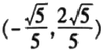 C. D. 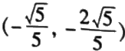

数学试卷 第1页(共5页)

5.函数 的部分图象可能为

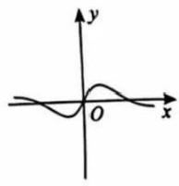

A

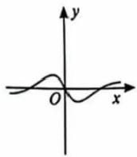

B

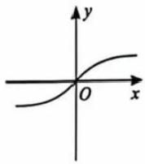

C

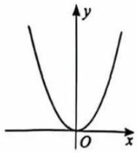

D

6.将1,2,…,n按照某种顺序排成一列得到数列|a,|, 对任意1≤i<j≤n, 如果a₁>q, 那 么称数对(a₁,a,)构成数列 |a, |的一个逆序对.若n=4, 则恰有2个逆序对的数列laI 的个数为

A.4 B.5 C.6 D.7

7.已知点M,N 是抛物线T:y²=2px(p>0)和动圆C:(x-1)²+(y-3)²=²(r>0) 的两 个公共点，点F 是F 的焦点，当MN是圆C的直径时，直线MN的斜率为2,则当r 变化

时，r+IMFI的最小值为

A.3 B.4 C.5 D.6

8.已知a=1.01b(m.01)-(ln1.01)hm.o',b=sin(ln(1+cosl.01)),c=e"%(m¹ .01)*',则a,b,c

的大小关系为

A.a<b<c B.b<a<c C.c<b<a D.c<a<b

二、选择题：本题共4小题，每小题5分，共20分。在每小题给出的四个选项中，有多项符

合题目要求，全部选对的得5分，部分选对的得2分，有选错的得0分。

9.已知圆C:x²+y²=1,直线l:y=x+1,则

A. 直线l 在y 轴上的截距为1 B.直线l的倾斜角

C. 直线l 与圆C有2个交点 D. 圆C上的点到直线l 的最大距离为 √2

10.在去年的足球联赛上，甲队每场比赛平均失球数是1.5,方差为1.1;乙队每场比赛平均

失球数是2.1,方差是0.4,下列说法正确的有

A. 平均来说甲队比乙队防守技术好

B.乙队比甲队的防守技术更稳定

C. 每轮比赛甲队的失球数一定比乙队少

D.乙队可能有一半的场次不失球

数学试卷 第2页(共5页)

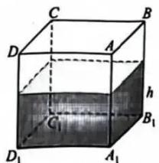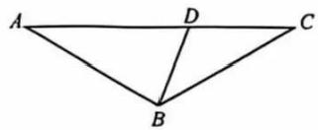

.已知函 ,其中w>0,n ∈N', 则

A.若J(x)存在最小正周期T 且T=π, 则w=2

B.若w=2, 则f(x) 存在最小正周期T 且T=π

C.若n=3,w=2π, 贝)的所有零点之和为2

D.若n=3,w=2, 则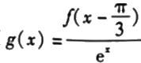在(0,π)上恰有2个极值点

12.在△ABC中，∠ABC=120°,AB=BC=2,点D满足CD=λDM(λ>0),将△ABD沿直线

BD翻折到△PBD位置，则

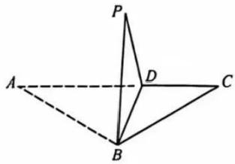

A.若λ=2,则 B.异面直线PC和BD夹角的最大值)

C.三棱锥P-BCD 体积的最大值 D.点P 到平面BCD距离的最大值为2

三、填空题：本题共4小题，每小题5分，共20分。

13.在(2x+x²) '的展开式中，含x³ 项的系数为

14.如图，一个水平放置在桌面上的无盖正方体容器ABCD-A,B,C,D₁,AB=4,容器内装

有高度为h 的水，现将容器绕着梭A,B,所在直线顺时针旋转

45°,容器中溢出的水刚好装满一个半径为的半球形容

器，不考虑容器厚度以及其它因素影响，则h=

15.设样本空间Ω= |a,b,c,d| 含有等可能的样本点，且A=|a,b|,B=|a,cl,C=la,dl,

则A,B,C 三个事件 (填"是"或"不是")两两独立， 

( 第 1 个空2分，第2个空3分)

数学试卷 第3页(共5页)

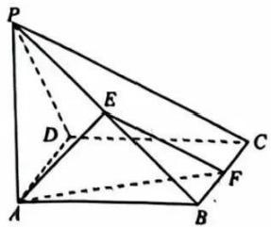

16.已知椭圆 , 点A,B 分别为椭圆C 的左右顶点，点F 为椭圆C

的右焦点，P 为椭圆上一点，且PF 垂直于x 轴.过原点0作直线PA 的垂线，垂足为

M, 过原点O 作直线PB 的垂线，垂足为N, 记S₁,S₂ 分别为△MON, △PAB 的面积.若

,则椭圆 C 的离心率为



四、解答题：共70分。解答应写出文字说明、证明过程或演算步骤。

17. (10分)

已知各项均不为零的数列{a| 的前n 项和为S,a₁=1,2Sa=a,a(n ∈N*).

(1)求 |a| 的通项公式；

(2)若S₄≤2023 恒成立，求正整数k 的最大值.

18. (12分)

△ABC 的内角A,B,C 的对边分别为a,b,c,

(1)求角A;

(2)若b=2, 求△ABC 的面积.

19. (12分)

如图，在四棱锥P-ABCD 中，底面ABCD 为正方形，PA ⊥平面ABCD,PA=AB=2,

E 为线段PB 的中点，F 为线段BC 上的动点.

(1)求证：平面AEF ⊥平面PBC;

(2)求平面AEF 与平面PDC 夹角的最小值，

20. (12分)

2023年5月10日长征七号火箭剑指苍穹，搭载天舟六号货运飞船为中国空间站运送 补给物资，为中国空间站的航天员们长时间探索宇宙奥秘提供强有力的后援支持.某校部 分学生十分关注中国空间站的发展，若将累计关注中国空间站发展的消息达到6次及以 上者称为"航天达人",未达到6次者称为“非航天达人",现从该校随机抽取50人进行分 析，得到数据如表所示：

|  |  |  |  |
| --- | --- | --- | --- |
|  | 航天达人 | 非航天达人 | 合计 |
| 男 | 20 |  | 26 |
| 女 |  | 14 |  |
| 合计 |  |  |  |

(1)补全2×2列联表，根据小概率值α=0.010的独立性检验，能否认为“航天达人”

与性别有关联?

(2)现从抽取的“航天达人”中，按性别采用分层抽样的方法抽取6人，然后从这6人 中随机抽取3人，记这3人中女“航天达人”的人数为X, 求 X 的分布列和数学期望.

附：

|  |  |  |  |  |  |
| --- | --- | --- | --- | --- | --- |
| α | 0.100 | 0.050 | 0.010 | 0.005 | 0.001 |
| X。 | 2.706 | 3.841 | 6.635 | 7.879 | 10.828 |

21. (12分)

已知双曲线  的一条渐近线为,椭圆  的长轴长

为4,其中a>b>0. 过点P(2,1) 的动直线L₁ 交C, 于 A,B 两点，过点P 的动直线L 交 C₂ 于M,N 两点.

(1)求双曲线C, 和椭圆C₂ 的方程；

(2)是否存在定点 Q, 使得四条直线QA,QB,QM,QN 的斜率之和为定值?若存在，求

出点Q 坐标；若不存在，说明理由.

22. (12分)

,其中a,b,c ∈ R.



(1)若b=c=0, 讨论f(x)的单调性；

(2)已知x,2 是 x)的两个零点，且x₁ <x, 证明；2(ax₁-1)<b<x₁ (ax₂-1).

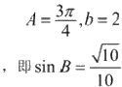

1- 1

武汉市2023届高三年级五月模拟训练试题 数学试卷参考答案及评分标准

**选择题** **：**

|  |  |  |  |  |  |  |  |  |  |  |  |  |
| --- | --- | --- | --- | --- | --- | --- | --- | --- | --- | --- | --- | --- |
| 题号 | 1 | 2 | **3** | 4 | 5 | 6 | 7 | 8 | 9 | 10 | 11 | 12 |
| 答案 | C | A | D | D | A | B | B | A | ABC | AB | AD | BD |

填空题：

15. 是；2

14.

16.

13.32

解答题：

17. (10分)解：

(1)当n=1 时，2a₁=aa₂, 即a₂=2.

当n≥2 时，2S=aa

所以2a,=a,(a -a-)

因为数列{a,}中各项均不为零，即a-a=2,

所以数列{a,} 中奇数项是以a,为首项，2为公差的等差数列：

偶数项是以a₂ 为首项，2为公差的等差数列.

当n=2k 时，a₂=a₂+(k- 1)×2=2k, 即a=n;

当n=2k- 1 时，a- 1=a₁+(k- 1)×2=2k- 1, 即a,=n.

综上，数列{a.}的通项公式为a=n

…………5分

(2)由(1)知数列{a.} 是以1为首项，1为公差的等差数列，即易知  因为S≤2023, 所以k(k+1)≤4046, 当k≤63 时，不等式恒成立；

当k=64 时， S>2023.

故正整数k 的最大值为63.

…………10分

18. (12分)解：

(1)在AABC 中有AC.AB= AB ·BC= BC.CA.

3 2



因为bc ·,由正弦定理可得sin Bc 同理 



, 即tan A=-3tan B.





由 0<A<π, 得：



…………6分

1

(2)△ABC 面积inA, 代入， ,整理得： C.

由 ( 1 ) 

△ABC中由正弦定理可得 · , 即c=2 √2

所以 

…………

12分

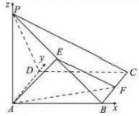

|  |
| --- |
| X |

|  |
| --- |
| 0 |

|  |
| --- |
| 2 |

|  |
| --- |
| P |

|  |  |  |
| --- | --- | --- |
|  |  | 1  5 |

19. (12分)解：

(1)△PAB 中PA=AB,E 为PB 的中点，所以AE ⊥PB. 在正方形ABCD 中，BC ⊥AB.

因为PA ⊥平面ABCD,BCc 平面ABCD, 即 PA ⊥BC.

又因为PA∩AB=A,PA,ABC 平面PAB, 所以BC ⊥ 平面PAB.

AEC 平面PAB, 即AE ⊥BC, 又因为AE ⊥PB,PB∩BC=B,PB,BCC 平面PBC,

所以AE ⊥ 平面PBC,AEC 平面AEF,

即平面AEF ⊥ 平面PBC, …………6分

(2)因为PA ⊥平面ABCD, 底面ABCD是正方形，所以易知AB,AD,AP 两两垂直.

以A为原点， AB,AD,AP 所在直线分别为x 轴、y 轴、z 轴，建立如图所示的空间直角坐标系.

有A(0,0,0),B(2,0,0),C(2,2,0),D(0,2,0),P(0,0,2),PB 中点E(1,0,1), 设F(2,1,0),0≤A≤2.

PD=(0,2,-2),DC=(2,0,0),AE=(1,0,1),AF=(2,20).

设平面PCD 的法向量m=(x,y,z), 由 

得, 取m=(0,1,1).

设平面AEF 的法向量n=(a,b,c), 由, 得,取n=(A,-2,-A).

所以平面AEF 与平面PCD 的夹角的余弦值 令A+2=t,t∈[2,4], 则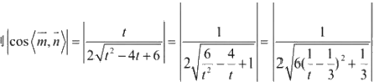

所以 时，平面AEF 与平面PCD 的夹角的余弦值取得最大值

此时平面AEF 与平面PCD 的夹角取得最小值 …………12分

20. (12分)解：

(1)补全2×2列联表如下表：

|  |  |  |  |
| --- | --- | --- | --- |
|  | 航天达人 | 非航天达人 | 合计 |
| 男 | 20 | 6 | 26 |
| 女 | 10 | 14 | 24 |
| 合计 | 30 | 20 | 50 |

2

零假设H。:假设“航天达人”与性别无关.

根据表中的数据计算得到 

查表可知6.464<6.635=Xaoi

所以根据小概率值α=0.010的x²独立性检验，没有充分证据推断H。不成立，因此可以认为H。成立，

因此“航天达人”与性别无关. …………6分

(2)在“航天达人”中按性别分层抽样抽取，男航天达人有  ,女航天达人有2人. X 所有可能取值为：0,1,2.



所以X 的分布列如下：

|  |
| --- |
| 1 |

X 的数学期望为

12分

…………

21. (12分)解：

(1)已知双曲线渐近线 ,即 因为椭圆C₂ 的长轴长2a=4, 即a=2,b=1, 所以双曲线C,的方程为： 

椭圆C₂ 的方程为：  …………4分

(2)当直线1、1₂ 的斜率不存在时，不满足题意.

故直线4的方程设为： y=kx+m, 直线L过点P(2,1), 即2k+m=1,

与双曲线方程联 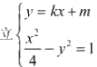,得(1-4k²)x²-8kmx-4m²-4=0.

故1-4k²≠0,△=64k²m²+16(m²+1)(1-4k²)>0.

设A(x₁,y₁),B(x₂,y₂), 

设Q(x₀,yo).

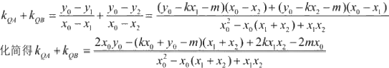

代入韦达定理得： 

将2k+m=1 代入其中消去m 化简得：

3



由动直线、b₂互不影响可知，要满足kox+koa+kaw+kov为定值，

则koa+koε为定值，kav+kov为定值

因此要满足ko+kog 为定值，则有：

①若16yo-8xyo=0,16x- 16-4x²=0, 计算得x=2,y=0.

经检验满足Q(2,0), 此时kx+ka8=1.

②若16yo-8xyo≠0, 即yo≠0,x≠2, 

无解.

综上，当Q(2,0),k+k8=1

下面只需验证当Q(2,0)时，kow+kov 是否为定值.

设直线L2方程为：y=tx+n, 直线I₂过点P(2,I), 即21+n=1.

椭圆方程联立，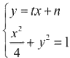,得(1+4r²)x²+8mx+4n²-4=0.

故△>0.

设M(x₃,y₃),N(x₄,y₄),  , 



化简得 

代入韦达定理化简可得： 

将2i+n=1 代入其中可得：kou+kov=-1.

所以当Q(2,0),k+ko=1,kow+kov=-1,ko+kao+kaw+kov=0.

…………

12分

所以点Q坐标为(2,0).



22. (12分)解：

(1)若b=c=0, 即f(x)=ax-Inx(x>0).



①若a≤0, 则f(x)<0, 即 f(x) 在(0,+)单调递减：

②若a>0, 令f'(x)>0 有 ,即f(x) 在 上单调递减， 上单调递增. 综上有，当a≤0,f(x) 在(0,+)单调递减.

当a>0,f(x) 在  上单调递减， 上单调递增 …………4分

(2)由题意知：已知xj,x₂ 是f(x) 的两个零点， x₁<x₂,

4



即

,

,

要证： x₂(ax- 1)<b<x;(ax₂- 1)

只需证： ax₁x₂-x₂<b<ax₁x₂-x

即证： 

即证：  , 1.

即证： 

),

即p(t) 在(1,+o) 上单调递增，则p(1)>p(1)=0,

设q(t)=Int-t+1(t>1), 

).

即 

所以q(t) 在(1,+)上单调递减，则q(t)<q(1)=0, 即Int<t- 1

综上可得： x₂(ax₁- 1)<b<x;(ax₂- 1).

…………

12分